**Генотоксические эффекты в клетках корневой меристемы *Allium cepa* при тестировании нефтезагрязненных почв острова Сахалин**

***Ларина А.В., Столбова В.В.***

*Студент (магистр), Старший преподаватель и к.б.н.*

*Московский государственный университет имени М.В.Ломоносова,*

*факультет почвоведения, Москва, Россия*

*E–mail: larin.arina2003@gmail.com*

Проблема нефтяного загрязнения окружающей среды особенно актуальна для районов нефтедобычи. Возможно как прямое токсическое воздействие нефти и продуктов ее трансформации на биоту, так и негативное влияние на физико-химические свойства природных сред, особенно почв. Непостоянство химического состава нефти затрудняет нормирование ее содержания в почвах.

Цель исследования заключается в выявлении генотоксических эффектов в корневой меристеме биотестера *Allium cepa* L. при анализе образцов нефтезагрязненных почв района нефтедобычи о. Сахалин. В задачи исследования вошло: 1. Осуществление твердофазного варианта тестирования *Allium-*тест с нефтезагрязненным образцом почвы о. Сахалин; 2. Оценка величин митотического и фазных индексов, частоты патологий митоза и хромосомных аберраций в корневой меристеме биотестера. 3. Поиск зависимости между величиной загрязнения и генотоксческими эффектами.

Объектом исследования стал образец нефтезагрязненной почвы о. Сахалин из района нефтедобычи близ с. Вал. В качестве метода исследования генотоксических эффектов в клетках применялся *Allium*-тест в варианте твердофазного тестирования образцов почвы [1]. Рассчитывался митотический индекс (MI), показывающий процент делящихся клеток от их общего числа и фазовые индексы для каждой стадии деления. Определение углеводородов нефти в образцах почв производилось методом ик-спектрометрии с экстракцией четыреххлористым углеродом.

Опытный образец (OO) характеризовался уровнем загрязнения нефтепродуктами (НП) 29112,6 мг/кг. В качестве контроля использовалась вода (V) и два образца почв о. Сахалин близ с. Даги, с разными уровнями загрязнения: с более высоким, относительно ОО — 57897,8 мг/кг (KZP) и более низким содержанием НП — 36 мг/кг (KChP).

В результате проведенного *Allium-*теста, была выявлена обратная взаимосвязь между содержанием нефтепродуктов и величиной MI (рис. 1). Это объясняется подавлением митотического деления в условиях контакта корневой апикальной меристемы *A. cepa* с загрязненными НП почвенными образцами.

Рисунок 1. MI образцов с различными уровнями загрязнения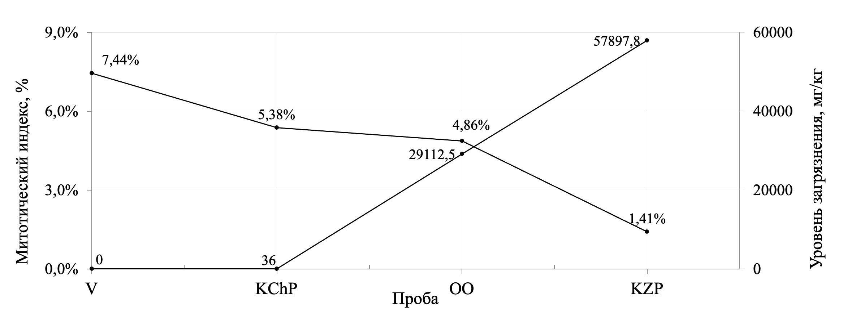

**Литература**

1. Stolbova V. V., Agapkina G. I., Kotelnikova A. D. et al. A short-term method for assessing the genotoxicity of soil as a solid-phase body based on the Allium test // Moscow University Soil Science Bulletin, 2018. Vol. 73. № 5. P. 204- 210.